Чистоговорки

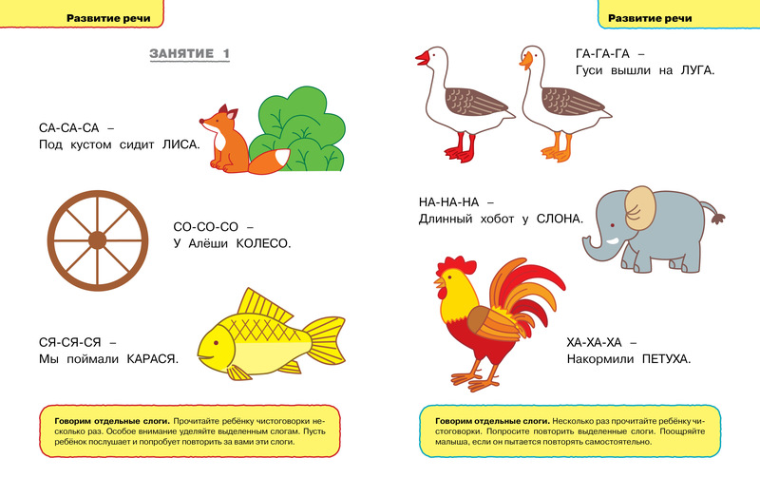
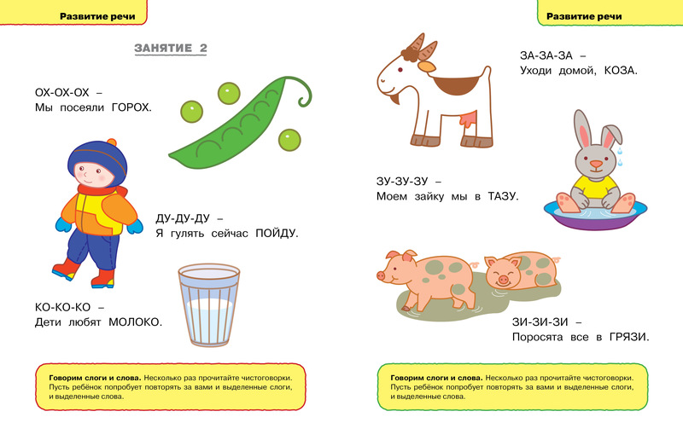
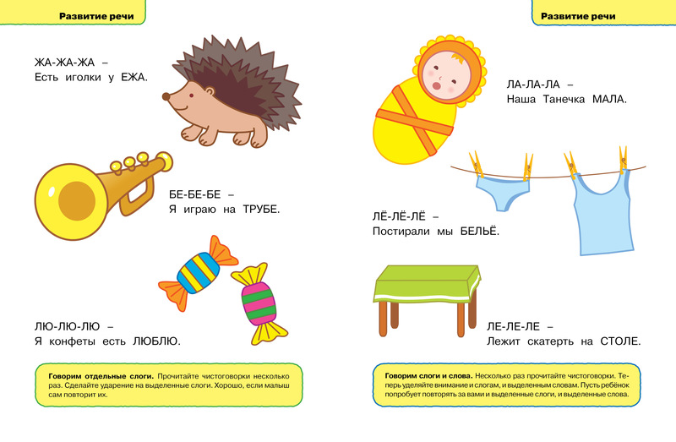
***
Са-са-са - по лесу идет лиса,
Со-со-со - лиса катит колесо,
Сы-сы-сы - хвост красивый у лисы,
Су-су-су - видел я в лесу лису.
***
За-за-за - идет коза,
Зы-зы-зы - есть козлята у козы,
Зу-зу-зу - веду козу,
Зой-зой-зой - козлята с козой.
***
Ра-ра-ра,ра-ра-ра во дворе у нас гора.
Ру-ру-ру,ру-ру-ру собирайте детвору.
Ры-ры-ры,ры-ры-ры- покатаемся с горы.
***
Маша шила для мартышки,
Шубу, шапку и штанишки.
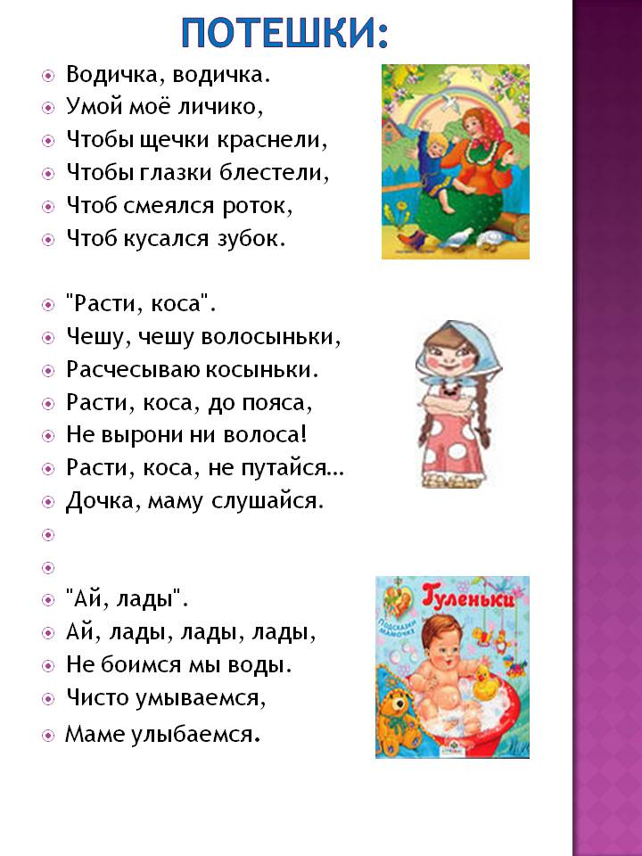
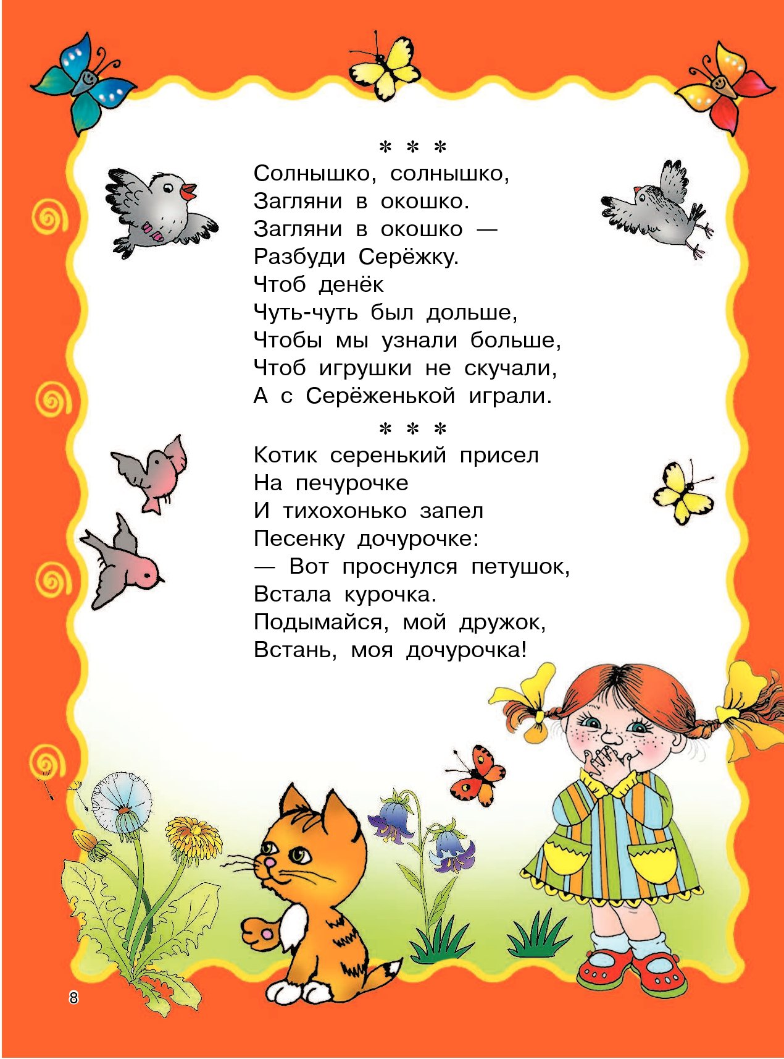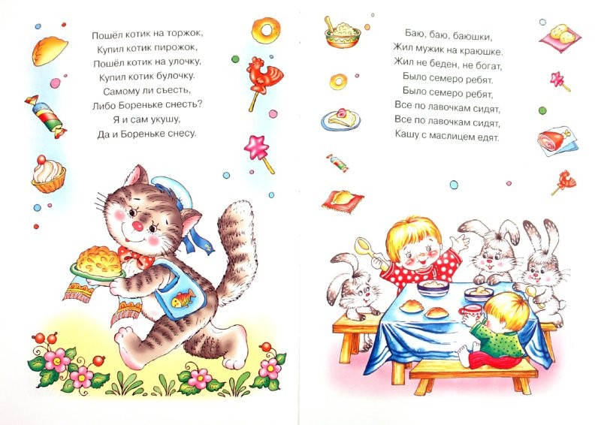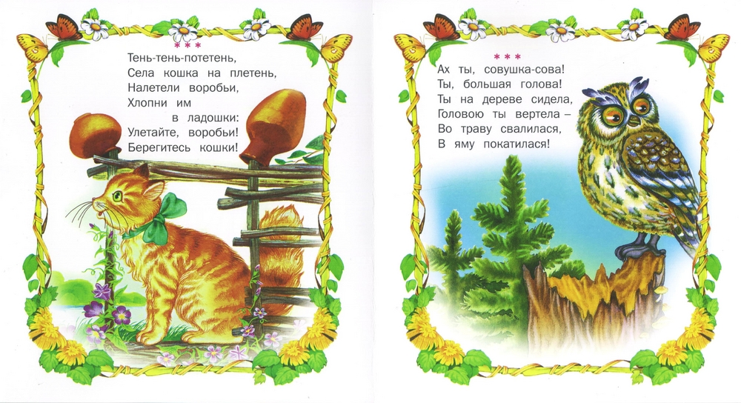

Художественная литература
Стихи
Агния Барто
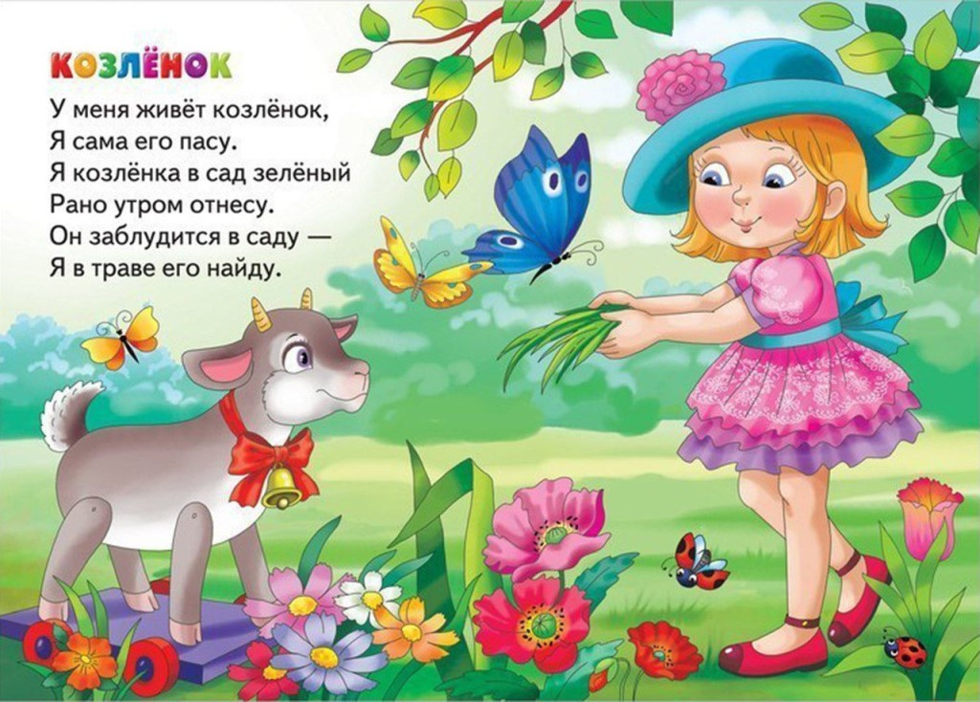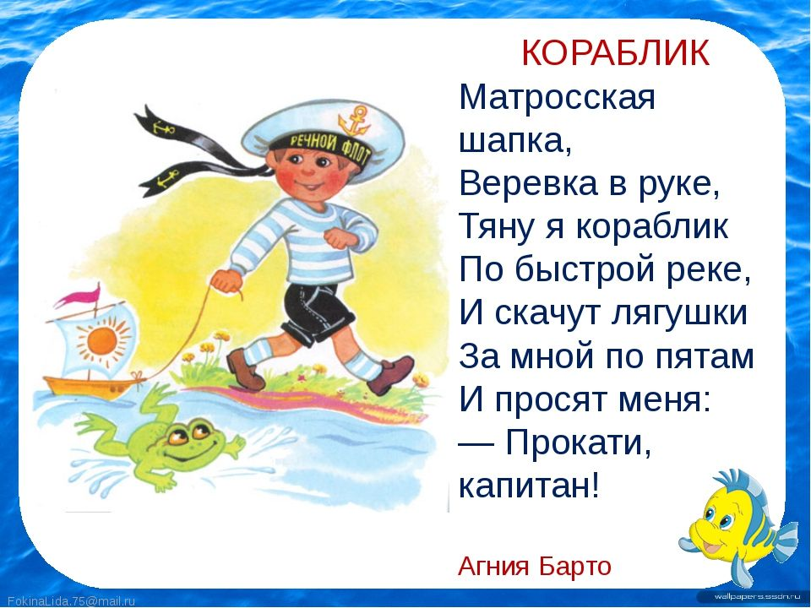
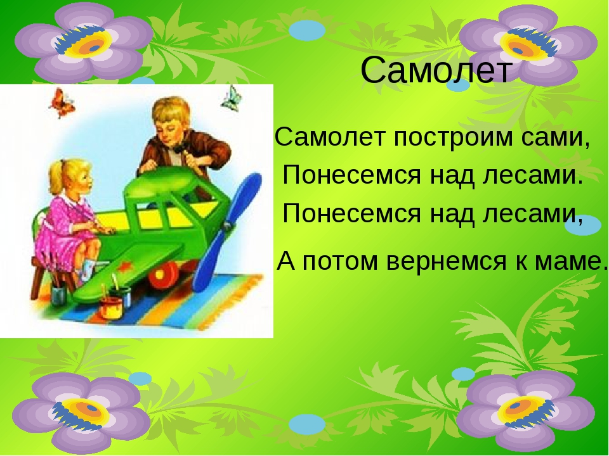

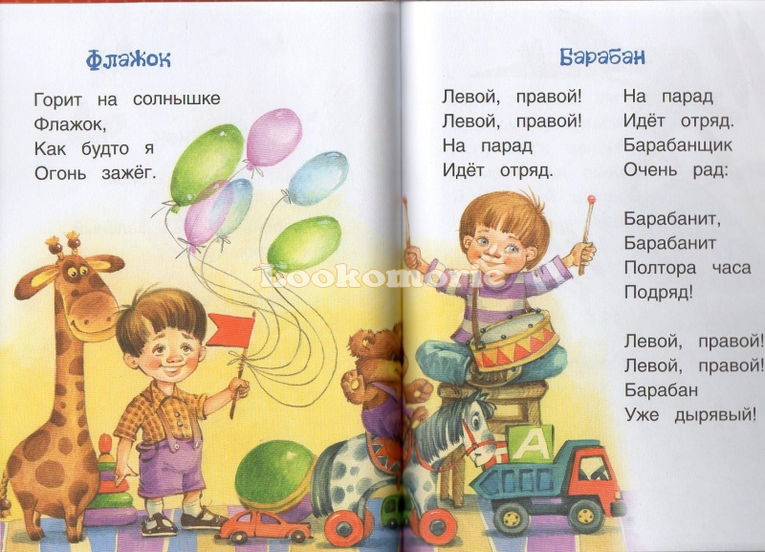

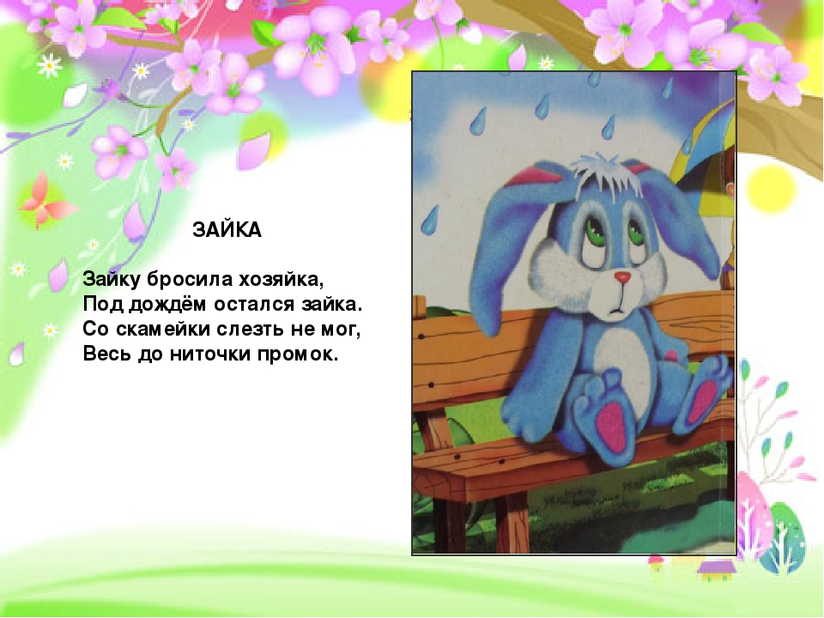
Елена Ковина «Деревянная лошадка»
Деревянную лошадку
Папа мне вчера принёс.
Я схватил большую шашку,
Конь меня вперёд понёс.

Поскакал я по долинам,
Горы, реки оббежал,
И вприпрыжку по дорогам
И...немножечко устал.

А когда я утром встал,
Даже, завтракать не стал,
Я опять же поскакал
По долинам и холмам.

Сильва Капутикян «Маша обедает»
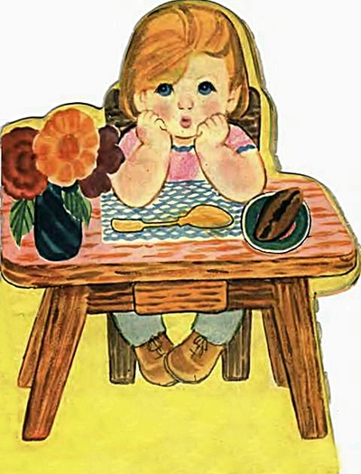
Час обеда подошел,
Села Машенька за стол.
— Гав, гав, гав!
— Кто это к нам?
— Гав, гав, гав!
— Кто это там?
— Это я, ваш верный пес,
Ваш Арапка — черный нос.
День и ночь
Я дом стерег,
Наработался, продрог.
Не пора ли обедать?

— Мяу, мяу!
— Кто ж
теперь
К нам царапается в дверь?

— Это ваша кошка Мурка,
Мурка —
серенькая шкурка.

Я ваш погреб стерегла,
Всех мышей перевела,
Крыс прогнала
из подвала,
Наработалась,
устала.
Не пора ли обедать?

— Куд-куда, куд-куда!..
— Кто еще
спешит сюда?

— Ваша курочка рябая,
Я к вам прямо из сарая.
Я не ела, не пила —
Я яичко вам снесла.
Не пора ли обедать?

Двери отперты,
и вот
Мама всех к столу зовет:
Пса Арапку,
Кошку-царапку,
Курочку рябку.
Никому отказа нет,
Подан каждому обед:

Собачке в миске,
В блюдечке — киске,
Курочке-несушке —
Пшена в черепушке,
А Машеньке — в тарелке,
В глубокой, не в мелкой.

